LOOKING BACK UNIT 10 SGK TIẾNG ANH 9
1. Complete the sentences using the prompts provided. (Hoàn thành những câu sau sử dụng từ gợi ý.)
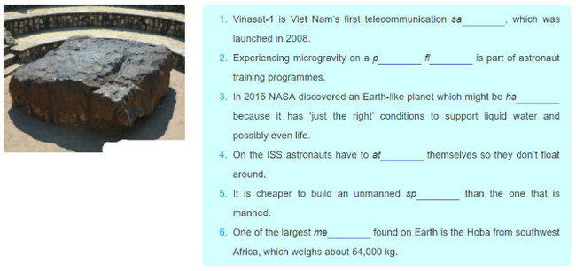
Hướng dẫn giải
1. satellite | 2. parabolic flight | 3. habitable | 4. attach | 5. spacecraft | 6. meteorites
Hướng dẫn dịch:
1. Vinasat -1 là vệ tinh viễn thông đầu tiên của Việt Nam, cái đã được phóng vào năm 2008.
2. Trải nghiệm trạng thái không trọng lực trên chuyến bay mô phỏng là một phần của chương trình đào tạo phi hành gia.
3. Năm 2015 NASA đã khám phá một hành tinh giống Trái Đất cái mà có thể sinh sống được vì nó có những điều kiện phù hợp để cung cấp nước và thậm chí có sự sống.
4. Ở ISS các phi hành gia phải dính chặt họ lại với nhau để mà họ không trôi lơ lửng xung quanh.
5. Rẻ hơn để xây một tàu vũ trụ không người lái so với có người lái.
6. Một trong những mẩu thiên thạch lớn nhất trên Trái Đất là Hoba từ tây nam châu Phi, nặng khoảng 54,000kg.
2. Which verbs go with which phrases? (Động từ nào đi với các cụm từ sau.)
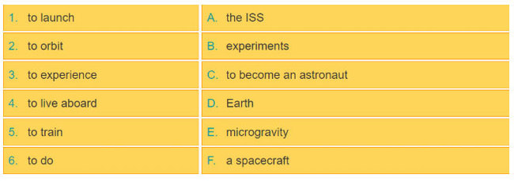
Hướng dẫn giải
1.f | 2.d | 3.e | 4.a | 5.c | 6.b
3. Complete the following tasks, using the perfect. (Hoàn thành những bài tập sau, dùng thì hoàn thành.)
a. These are the things that Jack had done before ....(Đây là những việc mà Jack đã làm trước bữa tiệc sinh nhật tuần trước. Kể lại với bạn của mình)
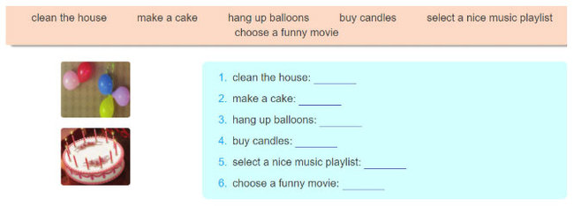
Hướng dẫn giải
- He had cleaned the house.
- He had made a cake.
- He had hung up balloons.
- He had bought candles.
- He had selected a nice music playlist.
- He had chosen a funny movie.
b. Look at the following training tasks that Mai .... (Nhìn vào những bài luyện tập sau mà Mai đã hoàn thành trước khi trở thành phi hành gia chuyến nghiệp. Kể lại với bạn của bạn.)
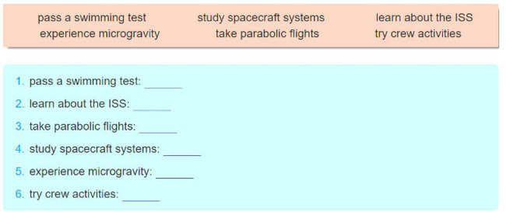
Hướng dẫn giải
- She had passed a swimming test.
- She had learnt about the ISS.
- She had taken parabolic flights.
- She had studied spacecraft systems.
- She had experienced microgravity.
- She had tried crew activities.
4. Circle the best answer. (Khoanh tròn đáp án.)
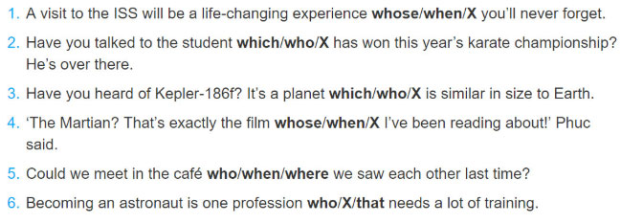
Hướng dẫn giải
1.X | 2.who | 3.which | 4.X | 5.where | 6.that
Hướng dẫn dịch
1. Một chuyến đến thăm ISS sẽ là một trải nghiệm đổi đời mà bạn sẽ không bao giờ quên.
2. Bạn đã nói chuyện với học sinh giành giải vô địch karate năm nay chưa? Anh ấy ở đằng kia.
3. Bạn đã từng nghe về Kepler-186f chưa? Nó là một hành tinh có kích cỡ tương tự Trái đất.
4. The Martian? Đó chính xác là một bộ phim mà mình đã từng đọc qua! - Phúc nói.
5. Chúng ta có thể gặp nhau ở quán cà phê mà chúng ta đã gặp nhau lần cuối không?
6. Trở thành một phi hành gia là một ngành nghề cần đào tạo nhiều.
5. GAME: THE LONGEST SENTENCE IN THE WORLD! (Trò chơi: câu dài nhất trên thế giới.)
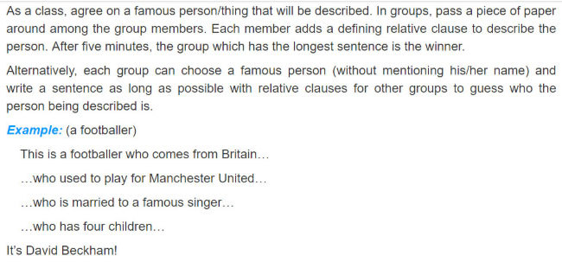
Hướng dẫn dịch
Cả lớp cùng thống nhất chọn một người/vật nổi tiếng để miêu tả. Trong các nhóm, truyền tay một mảnh giấy giữa các thành viên trong nhóm. Từng thành viên thêm một mệnh đề định nghĩa để miêu tả người đó. Sau 5 phút, nhóm có câu dài nhất chiến thắng.
Một cách khác, mỗi nhóm có thể còn một người nổi tiếng (không nhắc đến tên của người đó) và viết một câu càng dài càng tốt với mệnh đề quan hệ để các nhóm khác đoán xem người được miêu tả là ai.
Hướng dẫn giải
This is a male singer...
...who is a Canadian...
...who is born in 1994...
...who became the first artist to have 7 songs from a debut record chart on Billboard Hot 100...
...who has a famous single called “Baby”...
⇒ It's Justin Bieber!
6. Role-play. In groups of four, take turns to be .... (Phân vai. Nhóm 4 bạn thay phiên nhau trong hai cuộc phỏng vấn cho đài phát thanh 4Teen và hai phi hành gia đã từng ở ISS. Buổi phỏng vấn nên tập trung vào đời sống hằng ngày trên ISS.)
Hướng dẫn giải
- Did you have free time when you were on the ISS? What did you do in your free time?
- What food did you usually eat when you were on the ISS? Did the food taste good?
- How did you communicate with your family and friends? How often do you communicate with them?
- Did you have any problem with your teammates when working in the ISS? How did you solve these problem?
- What did you find most difficult when living in the ISS? How did you overcome this difficulty?

